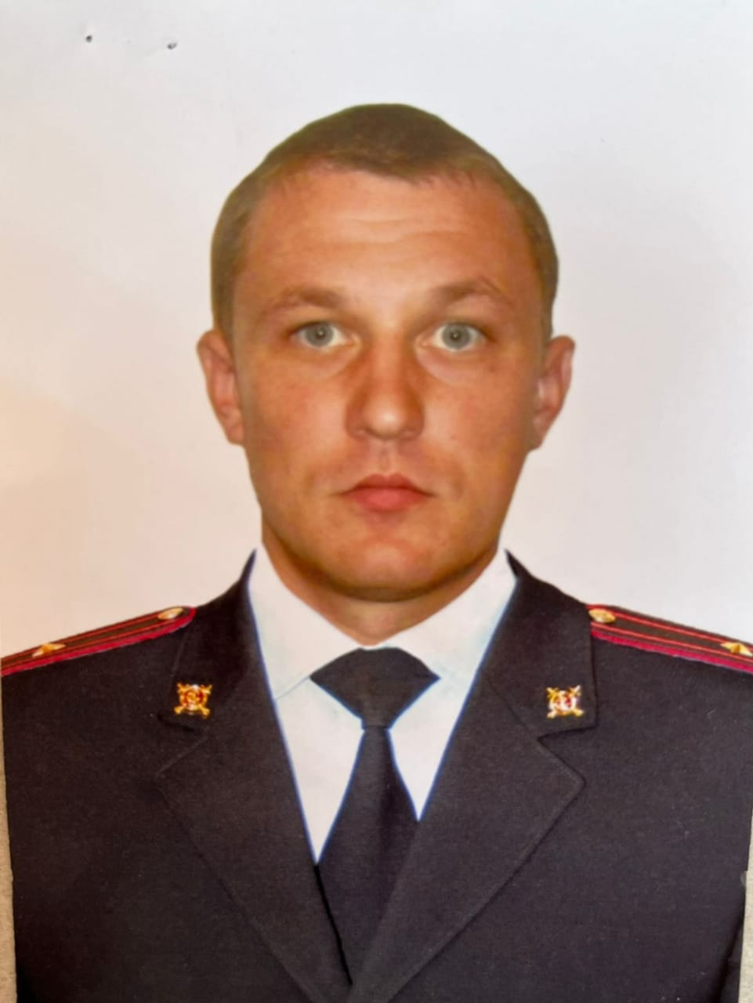

**Старший инспектор ПДН МО МВД РФ «Шолоховский»**

**Овчинников Сергей Александрович,**

**телефон 79994713703.**

**Осуществляет прием граждан в МБДОУ «Пигаревский ДС»,**

**кабинет № 74.**

**Время приема – по согласованию.**